
Universidade do Minho
Licenciatura em Ciências da Computação

Unidade Curricular de
Bases de Dados
Ano Lectivo de 2021/2022
Base de Dados - MongoDb

Bruno Jardim, Catarina Quintas, Eduardo Freitas, Pedro Fernandes

01,2022

BD

Data de Recepção
Responsável
Avaliação
Observações

Base de Dados - MongoDb

Bruno Jardim, Catarina Quintas, Eduardo Freitas, Pedro Fernandes

01,2022

Resumo
Este trabalho desenvolvido no contexto da unidade curricular de Bases de Dados, tem como objetivo o desenvolvimento de um sistema de base de dados não-relacional, tendo por base a base de dados anteriormente desenvolvida.
Nesta última fase do trabalho, pretendemos desenvolver uma base de dados em NoSQL, usando o Mongodb. Neste sentido, podemos fazer uma divisão deste relatório em duas partes. Numa parte inicial, abordaremos questões sobre a antiga base de dados e explicaremos qual a situação em que se encontra. Por outro lado, num segundo momento verificaremos de que forma criamos a nossa base de dados não-relacional. Desta forma, para desenvolver a nossa nova base de dados, vamos fazer a migração dos dados da base de dados relacional já feita. Assim sendo, abordaremos ao pormenor todo esse processo e ainda verificaremos com algumas queries, se a base de dados corresponde às exigencias que precisamos de cumprir para tornar a farmácia, onde foi implementada a nossa base de dados suficientemente útil para servir o bem-estar dos aldeões.

Área de Aplicação: Arquitectura e implementação de um Sistema de Base de Dados Não-Renacional de uma farmácia.
Palavras-Chave: Base de dados, Bases de Dados Não Relacionais, Exploração de Dados, MySQL, MongoDb

Índice

Resumo 1
Índice 2
Índice de Figuras 3
1.Sistema Relacional Implementado 4
2.Conceção e Implementação de um Sistema de Dados em MongoDB 6
3.Conclusões e trabalho futuro 10
4.Referências Bibliográficas 11
Anexos 12

Índice de Figuras

Figura 1- Indexação 1 5
Figura 2- Procedimento 1 5
Figura 3- Coleções 6
Figura 4- Query 1 7
Figura 5- Query 2 8
Figura 6- Query 3 8
Figura 7- Query 4 9

1.Sistema Relacional Implementado
.

  - Apresentação do Sistema
A nossa base de dados, foi criada para uma farmácia e foi implementada com o objetivo de melhorar a forma de vida dos residentes da aldeia e das aldeias nas redondezas.
Assim sendo, o objetivo é guardar informação sobre medicamentos, dados sobre os nossos clientes, funcionários da farmácia e ainda informação sobre o funcionamento da farmácia em si (histótico de vendas, lucro,etc…).
  - Normalização de Dados
A normalização é uma técnica que consiste na organização dos dados de uma base de dados relacional. Tem como objetivo evitar a redundância de dados, possibilitando um aumento da eficiência de armazenamento e eliminando a dependência dos atributos que sejam inconsistentes.
Para avaliar a normalização do nosso modelo, iremos verificar se as 3 regras são satisfeitas .
Primeira Forma Normal (1FN): A primeira forma normalizada é satisfeita quando todos os atributos são atómicos, ou seja, não existe repetição de valores nem de atributos multivalorados. Analisando todas as tabelas do nosso modelo, podemos constatar que a 1FN é valida.
Segunda Forma Normal (2FN): A 2FN só irá ser válida, se 1FN também o for, ou seja, a 2FN está depende da satisfação da 1FN. Nesta forma normal, os atributos devem apenas depender da chave primária da sua tabela. Se consideramos, por exemplo, o atributo ‘dosagem’ da entidade Medicamento, verificamos que este atributo apenas depende da chave primária idMedicamento. Fazendo esta verificação nos restantes atributos do modelo, a 2FN está normalizada.

Por fim, temos a Terceira Fórmula Normal (3FN) que também necessita da validação das formas anteriores onde os atributos não devem depender uns dos outros, ou gerados apartir de outros. Esta forma também é válida porque não existe dependência transitiva, ou seja, nenhum atributo não chave primária depende de outro atributo, também ele não sendo chave primaria.
Deste modo, consideramos que o modelo lógico do sistema que apresentamos anteriormente está válido.
  - Indexação do Sistema de Dados
A indexação serve para fazer uma filtragem de dados caso estejamos apenas interessado, em adquirir uma parte da informação. Deste modo, com a criação de um índice será mais fácil obter a informação desejada.
De seguida, temos um exemplo de um índice da nossa base de dados:
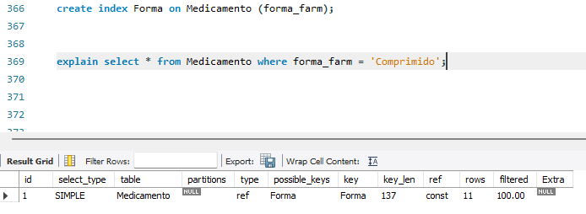
Figura 1- Indexação 1

  - Procedimentos Implementados
O objetivo de um procedure é conseguir executar um conjunto de comandos que podem ser executados de uma só vez. Assim sendo, ele armazena tarefas repetitivas e aceita parâmetros de entrada para que a tarefa seja efetuada de acordo com a necessidade individual.
De seguida, temos um procedimento que implementamos na nossa base de dados:

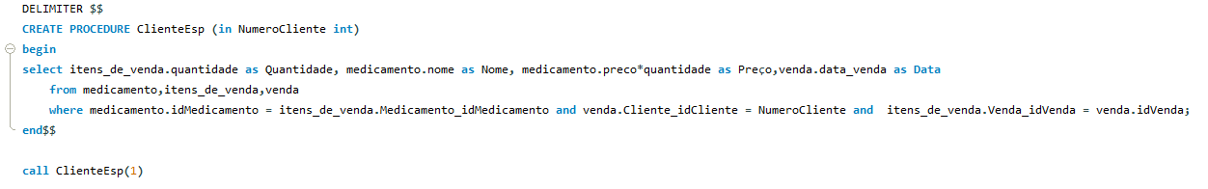
Figura 2- Procedimento 1

2.Conceção e Implementação de um Sistema de Dados em MongoDB

  - Definição do Esquema de Base de Dados
Nesta fase, decidimos avançar para a criação da base de dados não-relacional, devido ao facto, de que com o aumentar de informação que a base de dados necessita de armazenar era imperativo que a migração de dados da nossa base de dados relacional fosse realizada. Chegamos a esta conclusão, visto que, uma base de dados não-relacional consegue fazer uma melhor conservação de informação de larga escala e ainda faz esta mesma conservação, de uma forma muito mais positiva e segura que a nossa base de dados relacional.
Com esta alteração, a farmácia vai conseguir maior produtividade, visto que o MongoDb oferece uma melhor performance, disponibilidade e escala automaticamente, daí termos optado pela migração de dados para esta plataforma.
  - Criação da Base de Dados e das Coleções
As coleções utilizadas nessa segunda fase do trabalho, são as mesmas utilizadas na base de dados relacional, pois, apenas fizemos a migração das mesmas para o mongoDB.
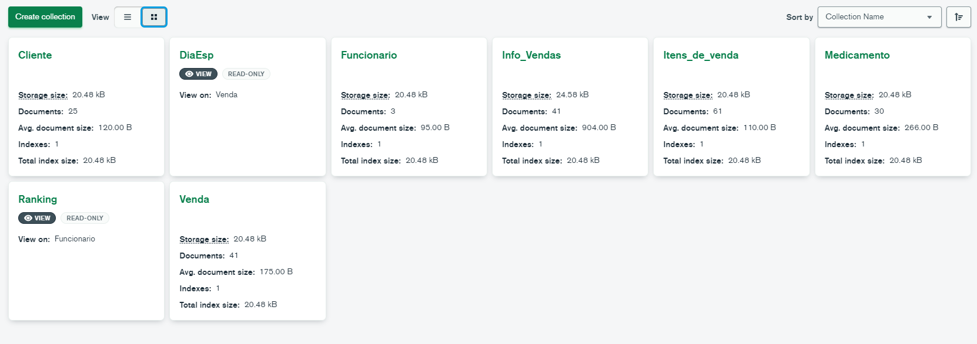
Figura 3- Coleções
  - O Processo de Migração de Dados
A migração dos dados da base de dados em mysql para mongodb foi feita a partir da utilização de uma das ferramentas de exportação do mysql Workbench e desta maneira conseguimos obter todas as tabelas em CSV. De seguida, importamos essas mesmas tabelas para o mongodb e demos início ao tratamento de dados.
  - Exploração de Dados em MongoDB

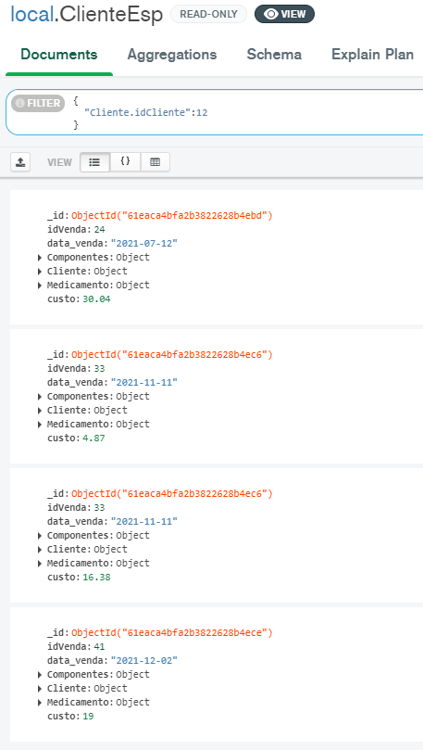
Figura 4- Query de um cliente específico

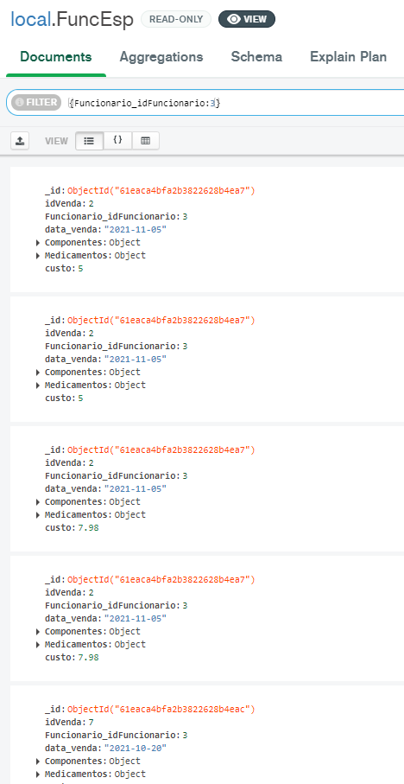
Figura 5- Query de um funcionário específico

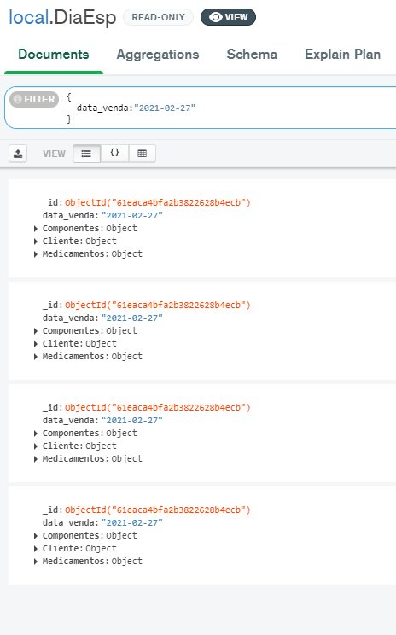
Figura 6- Query de um dia específico

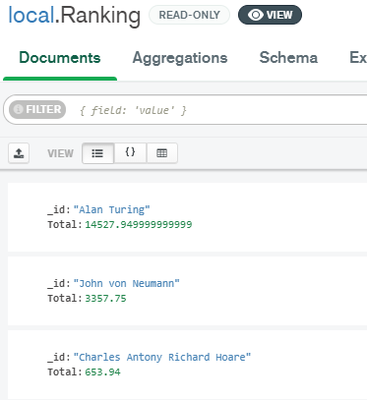
Figura 7- Query do ranking de maiores vendas totais

3.Conclusões e trabalho futuro

Nesta última parte do trabalho fizemos a transição de uma BD relacional para uma BD não relacional, garantindo que os dados e informações não se perdiam e que as queries continuam a ser executadas com sucesso. Ao contrário das BD relacionais, as BD não relacionais não têm uma ordem específica para serem criadas. Como nós apenas fizemos uma migração da nossa anteriormente criada BD relacional, não tivemos de estruturar uma BD não relacional do zero, o que acabou por facilitar este processo.
Assim sendo, este trabalho serviu o seu propósito, visto que nos ajudou a consolidar a matéria lecionada nas aulas, ao mesmo tempo que colocamos todos esse conhecimentos em prática. Sendo assim, o grupo considera que foi um trabalho positivo e decisivo para quem optar por, por exempo, enveredar numa carreira de administrador de base de dados, pois foi possível instruímo-nos sobre os conceitos basilares de uma base de dados.

4.Referências Bibliográficas
- MongoDB. [Online]. Available from: https://docs.mongodb.com/manual/ .

Anexos
De seguida encontram se as pipelines utilizadas para obter as views onde fizemos as queries, em MongoDB.
Cliente Especifico

[{$lookup: {
from: 'Itens_de_venda',
localField: 'idVenda',
foreignField: 'Venda_idVenda',
as: 'Componentes'
}}, {$lookup: {
from: 'Cliente',
localField: 'Cliente_idCliente',
foreignField: 'idCliente',
as: 'Cliente'
}}, {$unwind: {
path: '$Cliente'
}}, {$unwind: {
path: '$Componentes'
}}, {$lookup: {
from: 'Medicamento',
localField: 'Componentes.Medicamento_idMedicamento',
foreignField: 'idMedicamento',
as: 'Medicamento'
}}, {$unwind: {
path: '$Medicamento'
}}, {$project: {
'Cliente.idCliente': 1,
'Cliente.nif': 1,
'Cliente.nome': 1,
'Componentes.Medicamentos.nome': 1,
data_venda: 1,
'Componentes.quantidade': 1,
'Medicamento.nome': 1,
idVenda: 1,
custo: {
$multiply: [
'$Medicamento.preco',
'$Componentes.quantidade'
]
}
}}]

Funcionario Especifico

[{$lookup: {
from: 'Itens_de_venda',
localField: 'idVenda',
foreignField: 'Venda_idVenda',
as: 'Componentes'
}}, {$lookup: {
from: 'Medicamento',
localField: 'Componentes.Medicamento_idMedicamento',
foreignField: 'idMedicamento',
as: 'Medicamentos'
}}, {$unwind: {
path: '$Medicamentos'
}}, {$unwind: {
path: '$Componentes'
}}, {$project: {
'Cliente.idCliente': 1,
Funcionario_idFuncionario: 1,
'Componentes.Medicamentos.nome': 1,
data_venda: 1,
'Componentes.quantidade': 1,
Medicamentos: 1,
idVenda: 1,
custo: {
$multiply: [
'$Medicamentos.preco',
'$Componentes.quantidade'
]
}
}}]
Dia Especifico

[{$lookup: {
from: 'Itens_de_venda',
localField: 'idVenda',
foreignField: 'Venda_idVenda',
as: 'Componentes'
}}, {$lookup: {
from: 'Cliente',
localField: 'Cliente_idCliente',
foreignField: 'idCliente',
as: 'Cliente'
}}, {$unwind: {
path: '$Cliente'
}}, {$lookup: {
from: 'Medicamento',
localField: 'Componentes.Medicamento_idMedicamento',
foreignField: 'idMedicamento',
as: 'Medicamentos'
}}, {$unwind: {
path: '$Medicamentos'
}}, {$unwind: {
path: '$Componentes'
}}, {$project: {
'Cliente.nif': 1,
'Componentes.quantidade': 1,
'Medicamentos.nome': 1,
data_venda: 1,
'Medicamentos.preco': 1
}}]

Ranking

[{$lookup: {
from: 'Venda',
localField: 'idFuncionario',
foreignField: 'Funcionario_idFuncionario',
as: 'Venda'
}}, {$lookup: {
from: 'Itens_de_venda',
localField: 'Venda.idVenda',
foreignField: 'Venda_idVenda',
as: 'Componentes'
}}, {$unwind: {
path: '$Componentes'
}}, {$unwind: {
path: '$Venda'
}}, {$lookup: {
from: 'Medicamento',
localField: 'Componentes.Medicamento_idMedicamento',
foreignField: 'idMedicamento',
as: 'Medicamento'
}}, {$unwind: {
path: '$Medicamento'
}}, {$project: {
nome: 1,
Total: {
$multiply: [
'$Medicamento.preco',
'$Componentes.quantidade'
]
}
}}, {$group: {
_id: '$nome',
Total: {
$sum: '$Total'
}
}}, {$sort: {
Total: -1
}}]

